Муниципальное бюджетное общеобразовательное учреждение «Половодовская общеобразовательная школа»

Направление: география

Алмазы – легенды и действительность

Работу выполнила
ученица 7 класс
Циркунова Алеся
Преподаватель:
Житникова З.П.

Половодово 2015 – 2016 гг.
Содержание
Введение
Теоретическая часть
- Состав алмаза
- Виды алмазов
- Легенды об алмазах
Практическая часть
Заключение
Список литературы

Введение
Алмаз! Это название известно каждому. С ним ассоциируются представления о несравненном блеске и непревзойденной твердости. Со вторым свойством связано название минерала, которое происходит от арабского «ал-мас» (твердейший), или греческого «адамас» (непреодолимый, несокрушимый). Но знаете ли вы о том какие легенды есть об алмазах? Вот на эту тему я решила сделать проект.
Цель: подготовить проект о алмазах
Задачи: найти информацию об алмазах.
отобрать нужную.
сделать проект

Теоретическая часть
Состав алмаза
Алмаз состоит из чистого самородного углерода, но обычно содержит небольшие примеси различных химических элементов, входящих в кристаллическую структуру или в состав включений других минералов. Бесцветные разности представляют собой чистый углерод, для бесцветных прозрачных разновидностей характерна структурная примесь азота (0,3%), хотя встречаются и «без азотные» алмазы. Окрашенные и непрозрачные алмазы содержат примеси двуок иси кремния, окиси магния, окиси кальция, закиси железа, окиси железа, окиси алюминия, окиси титана; в виде включений встречаются графит и другие минералы. Содержание примесей достигает 5%.
Легенда о трех алмазах: "Дериануре", "Коинуре" и "Хиндинуре".
В 1316 году, после смерти правителя Индии Ала-уд-дина из династии Кхилджи, претендентами на царство являлись три его сына: Хизр-хан, Шихаб-уд-дин — Умар и Кутб-уд-дин — Мубарак. Наследники решили поделить доставшиеся им земли на три равные части. С этой целью они отправились обозревать свои будущие владения. В дороге их застал ливень, и братья укрылись от непогоды в одной из пещер безымянной горы. Когда они вошли в пещеру, то увидели, что она освещена каким-то мерцающим светом. Он исходил от огромного алмаза, лежавшего на гранитной глыбе. Братья тотчас же заспорили, кому из них должна принадлежать находка. Хизр-хан заявил, что алмаз по праву его, так как он старший в роде. Умар считал камень своим, ссылаясь на то, что увидел его первым, а Мубарак предложил братьям отдать свои земли в обмен на чудесный камень. Чтобы получше рассмотреть его, они вынесли камень из пещеры. Потрясенные его красотой, братья стали молиться:
Хизр-хан — богу солнца Вишну, Умар — душе мира Брахме, а Мубарак — богу-разрушителю Шиве. Последний услышал молитву Мубарака, пустил в камень молнию, и алмаз раскололся на три почти равные части. Каждый из осколков превышал восемьсот ратисов, или семьсот каратов. Хизр-хан взял себе самый крупный камень и назвал его "Дерианур" — "море света". Умар дал имя своему алмазу "Коинур" — "гора света", а Мубарак наименовал доставшийся ему осколок "Хиндинур" — "свет Индии".
Не успели братья отпраздновать свое восшествие на султанские престолы, как в стране начались голод и мор, уносившие десятки тысяч жизней. Чтобы умилостивить бога — разрушителя Шиву, Мубарак продал свой алмаз персидскому шаху и на вырученные деньги построил храм, а перед ним поставил мраморное изваяние идола вышиной в три человеческих роста. Но бедствия не прекращались. Тогда Хизр-хан и Умар принесли свои алмазы "Дерианур" и "Коинур" во вновь выстроенный храм и приказали каменотесам вставить их в глазницы ненасытному идолу, чтобы он видел, что делается на опустошенной земле. Как только работа каменотесов была закончена, бедствия прекратились.
Впоследствии "Дерианур" и "Коинур" находились в троне персидского шаха Надира, вероломно напавшего на Индию и разграбившего ее.
После убийства шаха Надира в 1747 году в Персии началась междоусобная война, длившаяся тринадцать лет. Казна шаха Надира была разграблена, а знаменитый "Коинур" перекочевал в Великобританию. В настоящее время он находится в английской короне.

Практическая часть
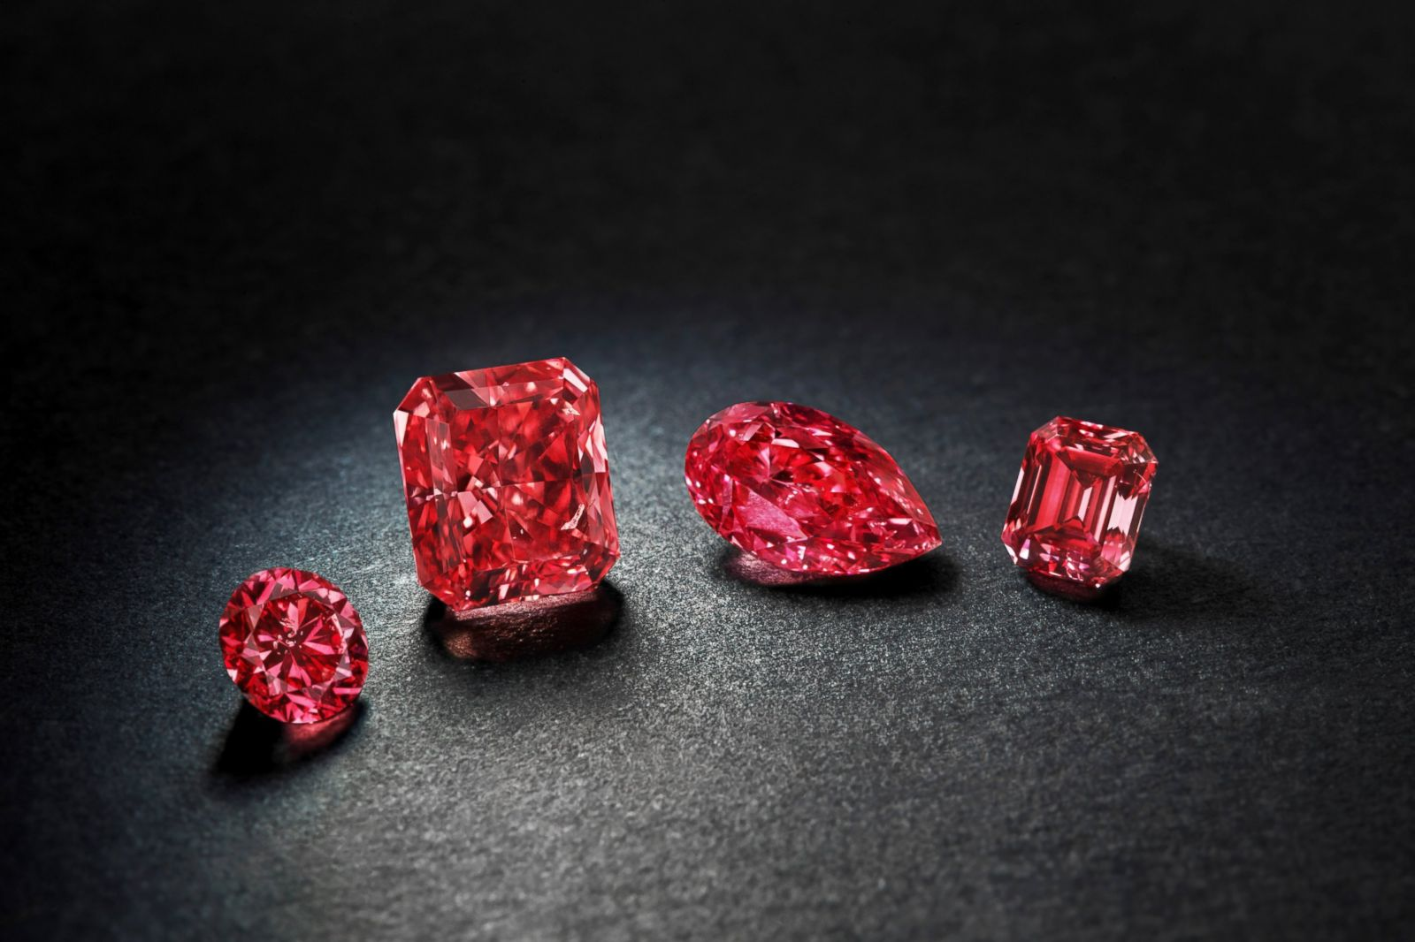

Заключение
Я сделала проект и добилась поставленной цели, так же я выполнила все задачи. Из этого проекта я узнала много нового. Думаю что и ребята смогут что то узнать из моей работы. Теперь я могу защитить свой проект перед аудиторией.

Список литературы
http://do.gendocs.ru/docs/index-364249.html
http://www.pandia.ru/text/78/164/89009.php
http://www.proshkolu.ru/user/Nadegda797/file/536712/

Муниципальное бюджетное общеобразовательное учреждение
«Половодовская основная общеобразовательная школа»

Образовательная область: География

Самый холодный океан

Работу выполнила
ученица 6 класса
Васёва Ирина
Руководитель:
Житникова. З. П.

Половодово, 2015-2016 учебный год
Содержание
Введение
- Теоретическая часть
1.1 Краткая информация
1.2 Исследование
1.3 Особенности
- Практическая часть (презентация)
Заключение
Список использованной литературы
Приложение

Введение
На уроках географии мы проходили океаны. И мне задали вопрос, «Какой по твоему мнению, самый холодный?» И мне стало интересно и решила сделать проект на эту тему.

Цель: Узнать какой самый холодный океан.

Задачи:
- Подобрать нужный материал
- Изучить подобранный материал
- Составить презентацию
- Познакомить ребят с моим проектом

Среди всех океанов самым холодным является Северный-Ледовитый, я попытаюсь это доказать.
Краткие сведения о Северном Ледовитом океане
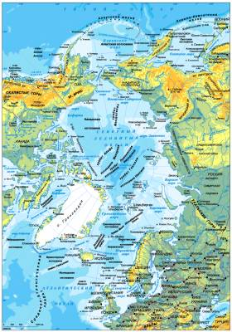
Северный Ледовитый океан – наименьший из океанов Земли. Его площадь почти 15 млн. км2. Расположен океан в Арктике и занимает обширные пространства вокруг Северного полюса.
Исследование
Исследование Северного Ледовитого океана — это цепь героических подвигов многих поколений мореплавателей. В далекие времена на утлых деревянных кочах и ладьях пускались русские поморы в путешествие. Они вели промысел рыбы, охотились и хорошо знали условия плавания в полярных широтах. Одна из наиболее точных карт западной части океана была составлена по итогам плавания Виллема Баренца в XVI веке, предпринявшего попытку отыскать кратчайший путь из Европы в страны Востока. Начало планомерного изучения берегов океана связано с именами многих мореплавателей и путешественников: С.И.Челюскина, выявившего северную оконечность Евразии, описавшего часть берега Таймыра; Лаптева Д.Я. и Лаптева Х.П., обследовавших побережье океана на восток и запад от устья реки Лены; И.Д.Папанина, совершившего с тремя полярниками героический дрейф на льдине от Северного полюса до Гренландского моря для разработки новых методов исследования океана, и других. Имена многих из них остались в географических названиях на карте.
Особенности
Максимальная глубина океана составляет 5527 метров. Характерная особенность рельефа — большой шельф, ширина которого достигает порой 1300-1500 км. Центральная часть пересечена горными хребтами и глубокими разломами, между которыми лежит котловина.
Особенность климата океана определяется его местоположением. Над ним преобладают арктические воздушные массы, и средняя температура воздуха колеблется от —20°С до -40°С, а в летние периоды близка к 0°. Воды океана имеют запас тепла, который постоянно пополняется Атлантическим и Тихим океанами. Таким образом, особенно зимой, Северный Ледовитый океан не охлаждает, а существенно согревает обширные пространства суши.
Воды Северного Ледовитого океана менее соленые, чем в других океанах. Это объясняется тем, что в него впадают крупные сибирские реки, опресняющие его.
Западные районы океана не покрываются льдом даже в зимние морозы. Это происходит потому, что сюда проникают теплые воды Северо-Атлантического течения.
Наличие льдов — самая характерная особенность этого океана. Их образование связано с низкой температурой и низкой соленостью вод океана. Ветры и течения вызывают движение льдов, которые образуют огромные нагромождения — торосы — благодаря сильному боковому сжатию. Известны случаи, когда суда, попавшие в ледяной плен, были раздавлены или выжаты вверх.
Основную массу организмов в океане образуют водоросли, способные жить в холодной воде и даже на льдах. Жизнь богата только в приатлантическом районе и на шельфе близ устья рек. Обитают здесь рыбы: треска, навага, палтус. В океане живут киты, тюлени, моржи. В Баренцевом море образуется основная масса планктона океана. Это привлекает сюда летом много птиц, образующих на скалах птичьи «базары».
Северный Ледовитый океан имеет исключительно важное значение для многих стран: России, Норвегии, Дании, Канады и других. Суровая природа затрудняет поиск там полезных ископаемых. Но уже разведаны месторождения нефти и природного газа на шельфе Карского и Баренцева морей, у берегов Аляски и Канады. На дне морей Лаптевых и Восточно-Сибирского обнаружены отложения, богатые различными рудами.
Биологические богатства невелики. В приатлантических широтах ловят рыбу и добывают водоросли, охотятся на тюленей.

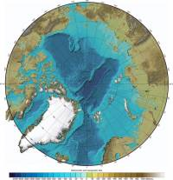
Расположение: между Евразией и Северной Америкой.
Площадь: 14,75 миллионов кв. км.
Средняя глубина: 1225 м.
Наибольшая глубина: 5527 м (Гренландское море).
Рельеф дна: Арктический глубоководный бассейн, Северо-Европейский бассейн, материковые отмели; хребты Гаккеля, Ломоносова, Менделеева; котловины Нансена Амундсена, Макарова, Канадская, котловина Подводников и другие.
Обитатели: фитопланктон, рыба (сельдь, треска, морской окунь, пикша), морские млекопитающие (морж, тюлень, нарвал, белуха).
Соленость: 30 ‰.
Течения: Норвежское течение, Восточно-Гренландское течение.

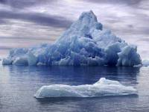
Дополнительная информация: Северный Ледовитый океан наименее изученный из всех остальных; зимой почти вся его поверхность покрыта дрейфующими льдами, часто встречаются айсберги, дрейфующие до 6-ти и более лет.

Заключение

В результате работы над этим проектом я узнала много полезной информации о Северном-Ледовитом океане. Познакомила ребят с этой дополнительным материалом.

Список использованной литературы
- https://ipv4.google.com

Муниципальное бюджетное общеобразовательное учреждение « Половодовская основная общеобразовательная школа»

Образовательная область:
Алгебра

Решето Эратосфена
Работу выполнила
ученица 5 класса
Спиридонова Альбина
Руководитель:
Зебзеева Е. В

Половодово 2013 – 2014 год
Содержание
Введение
- Теоретическая часть
  - Создание « Решето Эратосфена»
  - Изображение « Решето Эратосфена»
  - Применение « Решето Эратосфена»
- Практическая часть
  - Анкетирование
Заключение
Список использованной литературы
Приложение

Введение
На уроке алгебры учительница нам немного рассказала о « Решето Эратосфена». Мне так понравилось и захотелось еще больше узнать, где применяется и как оно изображено. Я начала работать над проектом.
Цель – узнать и изучить, что такое « Решето Эратосфена», подготовить презентацию об « Решето Эратосфена».

Задачи:
- Найти информацию о создании « Решето Эратосфена», где оно применяется, и как оно выглядит.
- Изучить всю эту информацию.
- Подготовить выступление по данной теме.

Создание « Решето Эратосфена»
Решето́ Эратосфена — алгоритм нахождения всех простых чисел до некоторого целого числа n, который приписывают древнегреческому математику Эратосфену Киренскому. Как и во многих случаях, здесь название алгоритма говорит о принципе его работы, то есть решето подразумевает фильтрацию, в данном случае фильтрацию всех чисел за исключением простых. По мере прохождения списка нужные числа остаются, а ненужные (они называются составными) исключаются.

История
Название «решето» метод получил потому, что, согласно легенде, Эратосфен писал числа на дощечке, покрытой воском, и прокалывал дырочки в тех местах, где были написаны составные числа. Поэтому дощечка являлась неким подобием решета, через которое «просеивались» все составные числа, а оставались только числа простые. Эратосфен дал таблицу простых чисел до 1000.
Что нужно, чтоб сделать похожее решето?
Для нахождения всех простых чисел не больше заданного числа n, следуя методу Эратосфена, нужно выполнить следующие шаги:
- Выписать подряд все целые числа от двух до n (2, 3, 4, …, n).
- Пусть переменная p изначально равна двум — первому простому числу.
- Зачеркнуть, в списке числа от 2p до n считая шагами по p (это будут числа кратные p: 2p, 3p, 4p, …).
- Найти первое незачёркнутое число в списке, большее, чем p, и присвоить значению переменной p это число.
- Повторять шаги 3 и 4, пока возможно.
Теперь все незачёркнутые числа в списке — это все простые числа от 2 до n.

На практике, алгоритм можно улучшить следующим образом. На шаге № 3 числа можно зачеркивать, начиная сразу с числа p², потому что все составные числа меньше него уже будут зачеркнуты к этому времени. И, соответственно, останавливать алгоритм можно, когда p² станет больше, чем n. Также, все простые числа (кроме 2) — нечётные числа, и поэтому для них можно считать шагами по 2p, начиная с p².

Изображение « Решето Эратосфена»
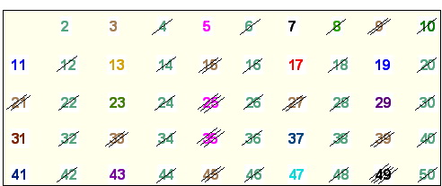

Применение « Решето Эратосфена»
Решето Эратосфена применяется на уроках алгебры и в других жизненных обстоятельствах.

